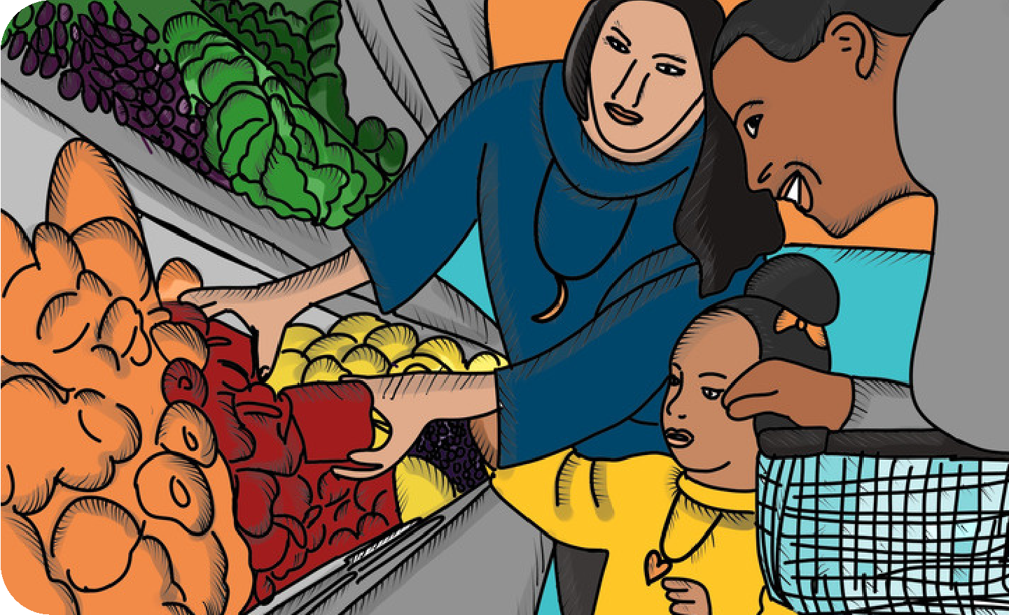

**WIC**



صالح للمهاجرين المؤهلين والمواطنين الأمريكيين

لا يمكن للمهاجرين غير النظاميين والمدرجين في DACA والحاصلين على حالة الحماية المؤقتة TPS التقدم لبرنامج SNAP، ولكن يمكنهم إدراج أفراد عائلاتهم المؤهلين

يمكن للآباء والأمهات غير النظاميين إدراج الأبناء من المواطنين وأفراد الأسرة المعيشية المؤهلين بأمان

EBT في فترة الجائحة

برنامج النساء والرضع والأطفال

وجبات مدرسية

وجبات مجانية لكبار السن وذوي الإعاقة

توزيع مجاني للطعام

**يساعد برنامج SNAP أسر المهاجرين على توفير الأموال**

احصل على ما يصل إلى 200 دولار على بطاقة EBT شهريًا لشراء الطعام

لا يؤثر **استخدامك لبرامج الغذاء العامة على حالة الهجرة الخاصة بك**

لا نشارك **معلوماتك الشخصية مع جهات إنفاذ قوانين الهجرة**

**الموارد متاحة لجميع المستحقين لها**

**بغض النظر عن حالة الهجرة**

**موارد للمهاجرين**

موارد محلية:

أضف معلومات الإحالة للحصول على المساعدة في خدمات التغذية في المدارس وتوزيع الغذاء وطلبات برنامج **SNAP**

قد تكون مؤهلًا إذا كان دخل أسرتك أقل من الحد الأدنى (دخل منخفض – بدون دخل)

اتصل بنا لتعرف المزيد

[إضافة بيانات الاتصال]

**يوفر برنامج SNAP أموالًا** إضافية **للبقالة أثناء جائحة كورونا (كوفيد-19)!**

**لاحتياجات**

لا يعد **برنامج SNAP وبرامج الغذاء العامة الأخرى عبئًا على المجتمع**

**تأكد إذا كان مبدأ "العبء على المجتمع" ينطبق عليك أو لا عبر موقع: www.keepyourbenefits.org**

**SNAP:** برنامج مساعدة التغذية التكميلية ويعرف أيضا باسم "أختام الغذاء"

**طعام**

**مجاني ومتاح**